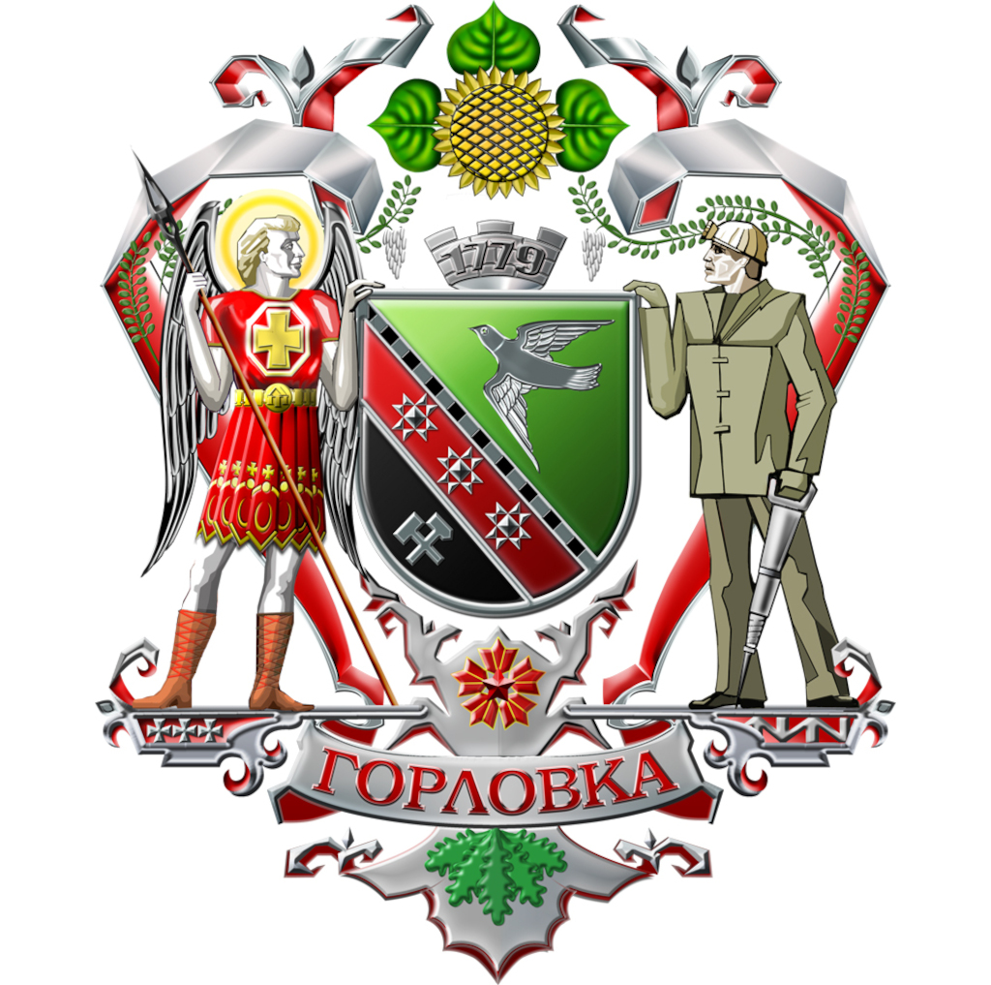

ГОРЛОВСКИЙ ГОРОДСКОЙ СОВЕТ
ДОНЕЦКОЙ НАРОДНОЙ РЕСПУБЛИКИ
(первый созыв)

РЕШЕНИЕ

18 сентября 2023 г. № I/ 1-15
г. Горловка

Об одобрении проекта Устава муниципального образования городского округа Горловка Донецкой Народной Республики

Руководствуясь Федеральным законом от 6 октября 2003 г. № 131-ФЗ «Об общих принципах организации местного самоуправления в Российской Федерации», Горловский городской совет Донецкой Народной Республики

РЕШИЛ:

1. Одобрить проект Устава муниципального образования городского округа Горловка Донецкой Народной Республики согласно приложению.

2. Назначить публичные слушания по проекту Устава муниципального образования городского округа Горловка Донецкой Народной Республики на 6 октября 2023 года в 14 часов 00 минут. Местом проведения публичных слушаний определить здание администрации города Горловка по адресу: Донецкая Народная Республика, город Горловка, проспект Победы, дом 67.

3. Опубликовать настоящее Решение в официальном периодическом печатном издании в газете «Кочегарка ДНР» ГУП ДНР «РМХ» и с использованием Государственной информационной системы нормативных правовых актов Донецкой Народной Республики gisnpa-dnr.ru.

4. Настоящее Решение вступает в силу после его официального опубликования (обнародования).

Председатель
Горловского городского совета
Донецкой Народной Республики
первого созыва Р.Г. КОНЕВ

Приложение к Решению

Горловского городского совета

Донецкой Народной Республики

первого созыва

от ___________ № _______

Проект Устава
муниципального образования городского округа Горловка
Донецкой Народной Республики

